一般社団法人日本鉱物科学会
公式SNS（Twitter/Facebook）投稿依頼書

申込み，問い合わせ先：一般社団法人日本鉱物科学会 広報委員会
E-mail: kouhou.jams@gmail.com
申請日： 20 年 月 日
申請者 |  | 発信を希望するSNS
氏名 |  | ☐ Twitter | ☐ Facebook
所属 |  | ☐ どちらも
見出し＋本文
Twitter用 （100字以内）
本文
Facebook用
（300字以内）
記事のURL
添付画像 | 枚（4枚以内，各ファイル5MB以下）

※投稿に際しての注意

- 学会員の所属する大学等機関の催し（オープンキャンパスなど）の宣伝や入試情報，特定の企業等の宣伝、論文などで公表される前の研究情報の宣伝目的での投稿申請はご遠慮ください．

- Twitterでは，管理者の判断で画像の解像度を下げて投稿する場合があります。

- 投稿する写真や画像の著作権については投稿依頼者が事前に確認し，必要に応じて著作者の表示を適切に行ってください．

- 投稿依頼内容に不適切な内容が含まれていた場合は，広報委員会の判断で投稿を取りやめる場合があることをご了承ください．
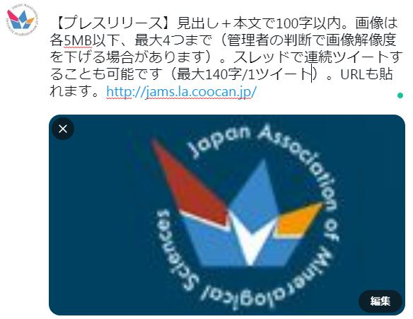
＜Twitter投稿例＞

